День отца в детском саду

«Один отец значит больше, чем сто учителей»
Джордж Герберт

Указом Президента России В.В.Путина в 2021 году учреждён новый праздник – День отца, который отмечается в третье воскресенье октября. Наш детский сад не остался в стороне от этого события. В рамках празднования Дня отца в подготовительных к школе группах прошли мероприятия, посвящённые празднику: были проведены интересные тематические занятия, на которых дети рисовали портреты своих пап, разучивали стихи, песни.
Чтобы порадовать своих пап, дети для них приготовили подарки - видео поздравление и поздравительную стенгазету. Папа – надёжный оплот семьи и её благополучия. Для каждого ребёнка нет никого ближе его родителей. Эти люди сопровождают его по жизни, учат всему, поддерживают и защищают.
Целью данных мероприятий является формирование у детей гендерной идентичности, воспитание любви, ласкового, чуткого отношения к папе, чувство гордости за своего отца.
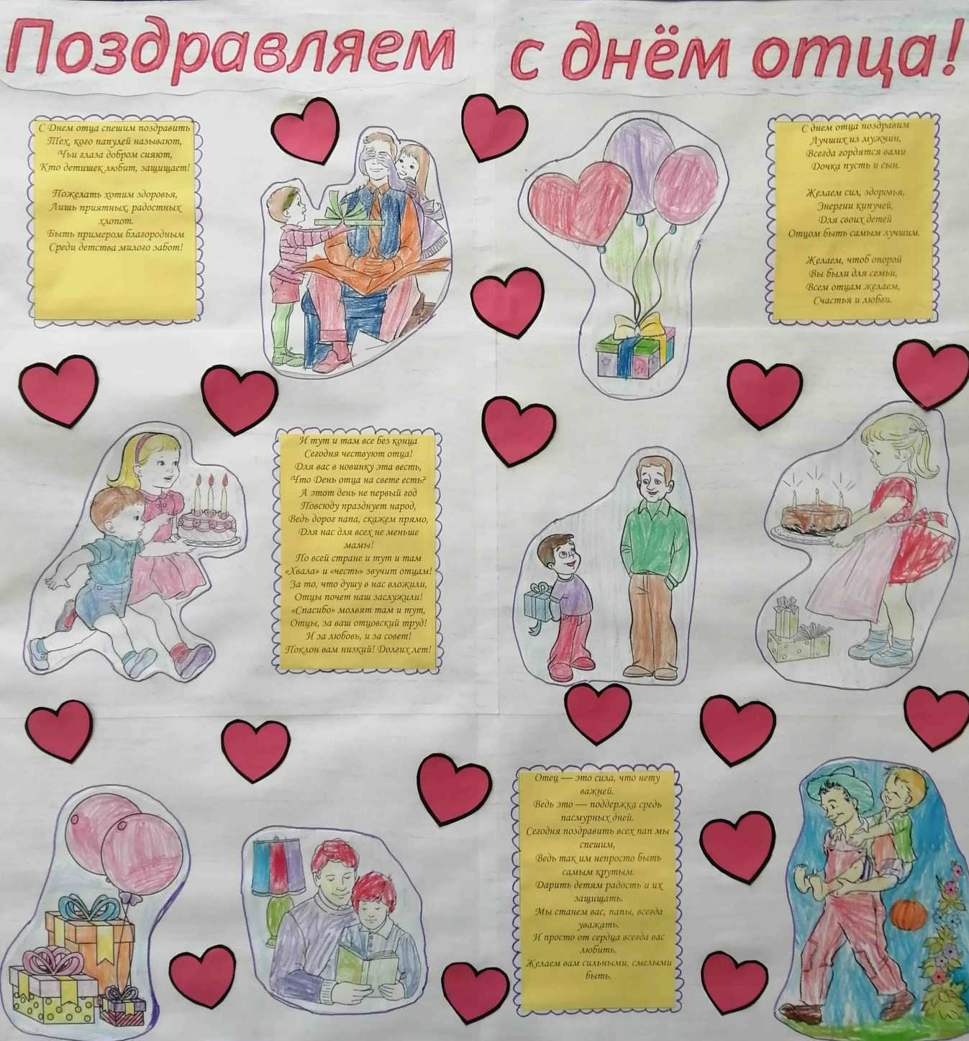
Воспитатели: Бражникова Н.В., Левашкина Н.А.

